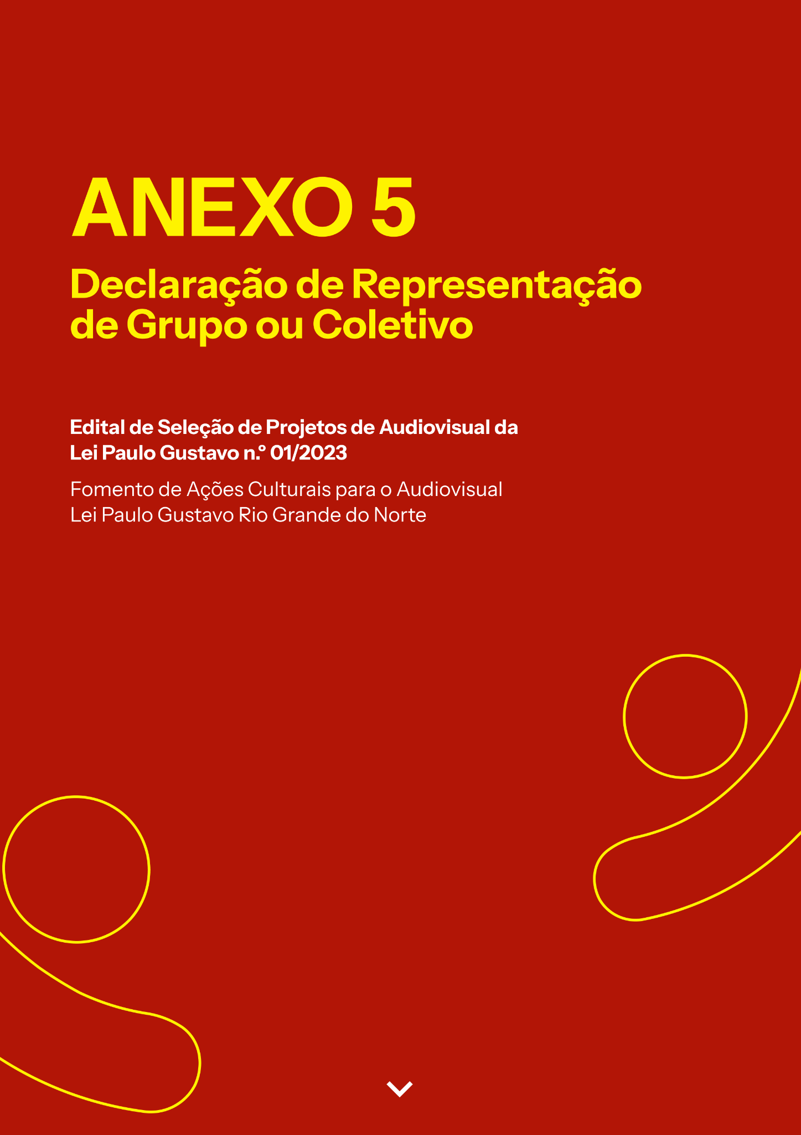

AUDIODESCRIÇÃO: a capa tem fundo vermelho. No topo, em letras amarelas, o título: "Anexo 5. Declaração de Representação de Grupo ou Coletivo". Mais abaixo, em letras menores e na cor branca, lê-se: "Edital de Seleção de Projetos de Audiovisual da Lei Paulo Gustavo n.º 01/2023, Lei Paulo Gustavo Rio Grande do Norte". Nos cantos inferiores esquerdo e direito, a silhueta de uma pessoa com braços abertos, em amarelo (Fim da audiodescrição).

ANEXO 05 – DECLARAÇÃO DE REPRESENTAÇÃO DE
GRUPO OU COLETIVO
O documento deverá ser enviado em único arquivo PDF de até 10MB

Esta declaração deve ser preenchida somente pelos integrantes de grupo ou coletivo representado por Pessoa Física ou por Microempreendedor Individual (MEI).

- Grupo artístico: [INSERIR NOME DO GRUPO OU COLETIVO].
- Nome do representante integrante do grupo ou coletivo: [INSERIR NOME DO AGENTE CULTURAL OU RAZÃO SOCIAL].
- CPF ou CNPJ: [INSERIR N.º DO CPF OU CNPJ DO REPRESENTANTE].

Os declarantes abaixo-assinados, integrantes do grupo artístico [INSERIR NOME DO GRUPO OU COLETIVO], elegem [INSERIR NOME DO AGENTE CULTURAL OU REPRESENTANTE LEGAL DO MEI] como único representante no Edital [NOME E NÚMERO DO EDITAL], outorgando-lhe poderes para fazer cumprir todos os procedimentos exigidos nas etapas do Edital, inclusive assinatura do Termo de Execução Cultural, troca de comunicações, podendo assumir compromissos, obrigações, transigir, receber pagamentos e dar quitação, renunciar direitos e qualquer outro ato relacionado ao referido Edital. Os declarantes informam que não incorrem em quaisquer das vedações do item de participação previstas no edital.

NOME DO INTEGRANTE | RG E CPF | ASSINATURA

[LOCAL], [INDICAR DIA/MÊS/ANO].

